**Классный час: « Не бери чужое»**

8 февраля текущего года в Кандаураульской СОШ Хасавюртовского района под руководством заместителя директора

Арсланбековой Гульнары Лачиновны прошел классный час на тему:

«Не бери чужое» с учащимися 1а класса.

Подготовила и провела классный руководитель Беремова Камиля Абдулмажидовна.

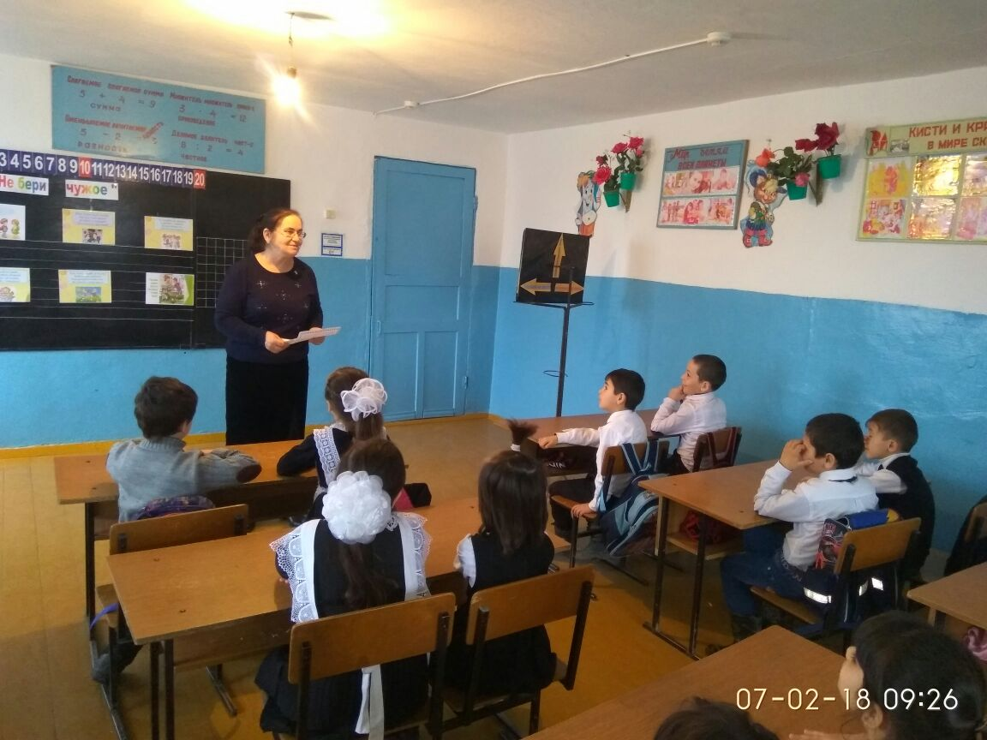

Цель классного часа: Воспитывать у детей непримиримость к

воровству.

Задачи: 1.Ввести в сознание детей понятие « Запомни правило простое : без проса не бери чужое».

2. Развивать умение анализировать поступки детей, давать им самооценку.

3. Корректировать аспекты нравственного поведения и воспитания.

На классном часе присутствовали завуч нач. кл. Арсланалиева К.Б.,

учителя.

У дверей в классе указатель с тремя направлениями: Читая и рассуждая дети выбирают путь, в какую сторону пойдут.

Путь налево - «Значит будут набираться ума».

Задание – представление. «Давайте познакомился» .

Работа по карточкам: (положит. качества чел.)

Инсценировка по рассказу Носова «Огурцы» (делали выводы)

Чтение- беседа по рассказу Л.Н. Толстого «Косточка» .Кл. руководитель вместе с детьми анализировали рассказ.(« взял и спасибо не сказал»)

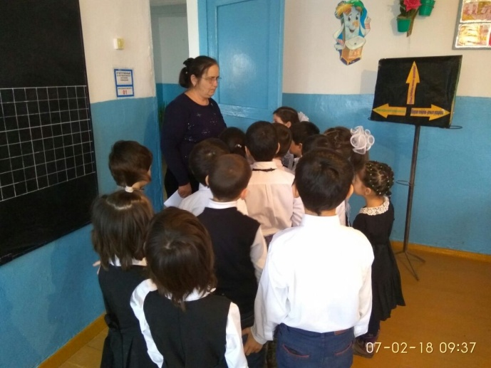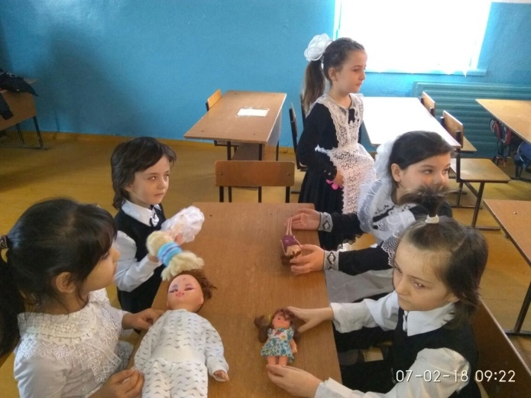

Психологические этюды:

Этюд « Деньги на мороженое»

Этюд «Куколка»

Проведена работа с деформированным предложением

***Правило без спроса бери не***

**Запомни простое чужое**

Коллективная игра : «Это я, это я, это все мои друзья».

В конце взявшись за руки подошли к двери класса .где стоит указатель и выбрали направление прямо:

«Прямо пойдешь – честно проживешь».

